配置ssh 的时候需要注意流程按照上边（这个）<http://www.cnblogs.com/ayseeing/p/3572582.html>

<http://jingyan.baidu.com/article/a65957f4e91ccf24e77f9b11.html>

<http://blog.csdn.net/r8hzgemq/article/details/49897905>

# 工具/原料:pc github账号（到github官网注册一个账号然后到git官网下载git，配置github）

# [github设置添加SSH](http://www.cnblogs.com/ayseeing/p/3572582.html)

很多朋友在用github管理项目的时候，都是直接使用https url克隆到本地，当然也有有些人；使用 SSH url 克隆到本地。然而，为什么绝大多数人会使用https url克隆呢？

这是因为，使用https url克隆对初学者来说会比较方便，复制https url 然后到 git Bash 里面直接用clone命令克隆到本地就好了。而使用 SSH url 克隆却需要在克隆之前先配置和添加好 SSH key 。

因此，如果你想要使用 SSH url 克隆的话，你必须是这个项目的拥有者。否则你是无法添加 SSH key 的。生成多个公钥请点击：<http://www.cnblogs.com/ayseeing/p/4445194.html>

**https 和 SSH 的区别：**

1、前者可以随意克隆github上的项目，而不管是谁的；而后者则是你必须是你要克隆的项目的拥有者或管理员，且需要先添加 SSH key ，否则无法克隆。

2、https url 在push的时候是需要验证用户名和密码的；而 SSH 在push的时候，是不需要输入用户名的，如果配置SSH key的时候设置了密码，则需要输入密码的，否则直接是不需要输入密码的。

**在 github 上添加 SSH key 的步骤：**

**1、首先需要检查你电脑是否已经有 SSH key**

运行 git Bash 客户端，（如何运行 git Bash？在桌面右键鼠标git bash here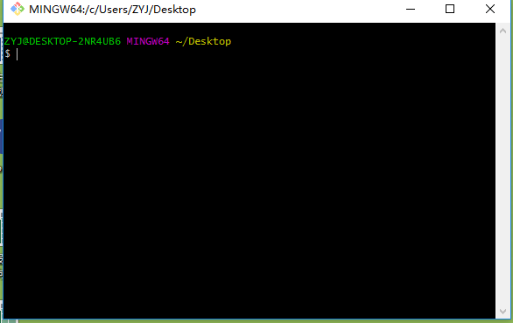

）输入如下代码：

**$ cd ~/.ssh**

$ ls

这两个命令就是检查是否已经存在 id_rsa.pub 或 id_dsa.pub 文件，如果文件已经存在，那么你可以跳过步骤2，直接进入步骤3。

**2、创建一个 SSH key**

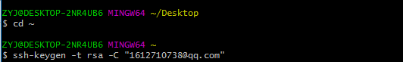

输入这一行： $ ssh-keygen -t rsa -C "your_email@example.com"

代码参数含义：

-t 指定密钥类型，默认是 rsa ，可以省略。  
-C 设置注释文字，比如邮箱。  
-f 指定密钥文件存储文件名。

以上代码省略了 -f 参数，因此，运行上面那条命令后会让你输入一个文件名，用于保存刚才生成的 SSH key 代码，如：

Generating public/private rsa key pair.

# Enter file in which to save the key (/c/Users/you/.ssh/id_rsa): [Press enter]

当然，你也可以不输入文件名，使用默认文件名（推荐），那么就会生成 id_rsa 和 id_rsa.pub 两个秘钥文件。

**Generating public/private rsa key pair.**

**Enter file in which to save the key (/c/Users/xxxx_000/.ssh/id_rsa):  // 不填直接回车**

**Enter passphrase (empty for no passphrase):   //输入密码（可以为空）!!!!注意当你输那个密码时，貌似是加密的看不见自己写的，写完直接回车就行了**

**Enter same passphrase again:   //再次确认密码（可以为空）这儿也是，写完直接回车**

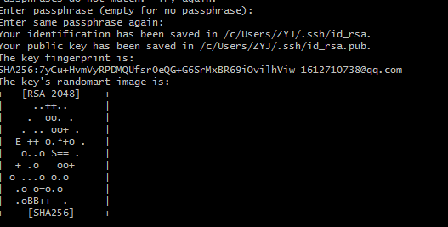

接着又会提示你输入两次密码（该密码是你push文件的时候要输入的密码，而不是github管理者的密码），

当然，你也可以不输入密码，直接按回车。那么push的时候就不需要输入密码，直接提交到github上了，如：

Enter passphrase (empty for no passphrase):

# Enter same passphrase again:

**接下来，就会显示如下代码提示，如：**

Your identification has been saved in /c/Users/you/.ssh/id_rsa.

# Your public key has been saved in /c/Users/you/.ssh/id_rsa.pub.

# The key fingerprint is:

# 01:0f:f4:3b:ca:85:d6:17:a1:7d:f0:68:9d:f0:a2:db your_email@example.com

当你看到上面这段代码的收，那就说明，你的 SSH key 已经创建成功，你只需要添加到github的SSH key上就可以了。

3、添加你的 SSH key 到 github上面去

**a、首先你需要拷贝 id_rsa.pub 文件的内容，你可以用编辑器打开文件复制，也可以用git命令复制该文件的内容，如：**

**$ clip < ~/.ssh/id_rsa.pub**

**b、登录你的github账号，从又上角的设置（**[**Account Settings**](https://github.com/settings)**）进入，然后点击菜单栏的 SSH key 进入页面添加 SSH key。**

**c、**点击 Add SSH key 按钮添加一个 SSH key 。把你复制的 SSH key 代码粘贴到 key 所对应的输入框中，记得 SSH key 代码的前后不要留有空格或者回车。当然，上面的 Title 所对应的输入框你也可以输入一个该 SSH key 显示在 github 上的一个别名。默认的会使用你的邮件名称。

**4、测试一下该SSH key**

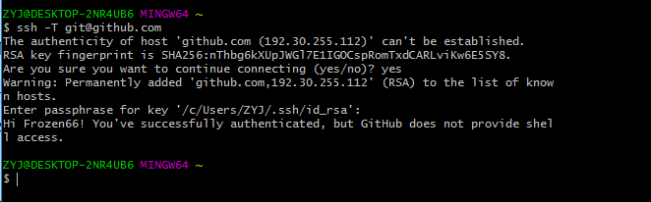

在git Bash 中输入以下代码

**$ ssh -T git@github.com**

当你输入以上代码时，会有一段警告代码，如：

The authenticity of host 'github.com (207.97.227.239)' can't be established.

# RSA key fingerprint is 16:27:ac:a5:76:28:2d:36:63:1b:56:4d:eb:df:a6:48.

# Are you sure you want to continue connecting (yes/no)?

这是正常的，你输入 **yes** 回车既可。如果你创建 SSH key 的时候设置了密码，接下来就会提示你输入密码，如：

Enter passphrase for key '/c/Users/Administrator/.ssh/id_rsa':

当然如果你密码输错了，会再要求你输入，知道对了为止。

注意：输入密码时如果输错一个字就会不正确，使用删除键是无法更正的。

密码正确后你会看到下面这段话，如：

Hi username! You've successfully authenticated, but GitHub does not

# provide shell access.

如果用户名是正确的,你已经成功设置SSH密钥。如果你看到 “access denied” ，者表示拒绝访问，那么你就需要使用 https 去访问，而不是 SSH 。

出现了

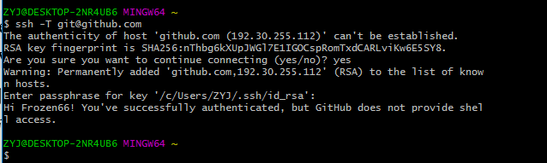

1. 打开sourcetree
2. 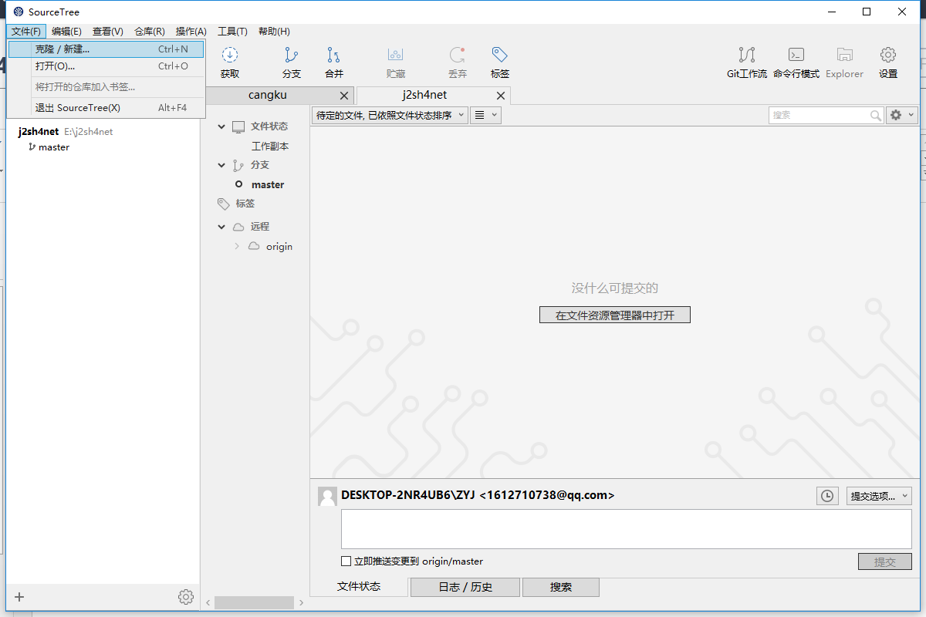

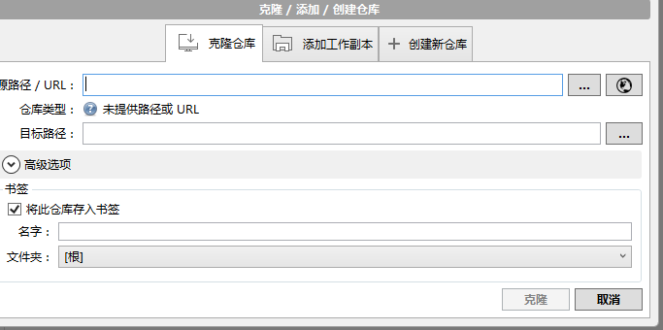

上边额源路径填：

git.oschina.net/xautlx/s2jh4net这个网页里边复制ssh



目标路径自己随便选一个位置，ok了